imię nazwisko:
imię nazwisko:
UWAGA: wszystkie wpisy wykonać kolorem czerwonym

Ćwiczenie 06

Kondensatory

Cel
Badanie ładowania oraz rozładowania kondensatora w obwodach prądu stałego oraz przemiennego o niskiej częstotliwości. Weryfikacja wzorów na pojemność zastępczą.

Lista elementów
Dwa rezystory 330 Ω, 3.3 kΩ, kondensator 2.2 µF, 10 µF oraz 1000 µF, dwa włączniki monostabilne, dwie diody LED (rekomendowane czerwone).
- Zmierz wartości elementów dostępnych na stanowisku i zapisz je w Tab. 1.

Tabela 1. Wartości nominalne oraz zmierzone użytych elementów
 | Wartość nominalna | Wartość zmierzona
R1 [kΩ]
R2 [kΩ]
R3 [kΩ] | 3.3
C1 [μF]
C2 [μF]
C3 [μF] | 1000

Kondensator w obwodzie prądu stałego
- Zapoznaj się z budową przełącznika monostabilnego (schemat poniżej). „Monostabilny” oznacza, że zwarcie odpowiednich wyprowadzeń następuje tylko w czasie naciskania na przycisk, po zwolnieniu nacisku przełącznik jest rozwarty.
Uwaga: Aby poprawnie wykorzystać taki przełącznik należy użyć jego wyprowadzeń z przeciwnych narożników (po przekątnej), czyli albo 4-1 (zaznaczone na rys. poniżej), albo 2-3.
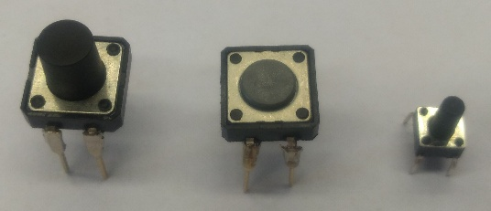
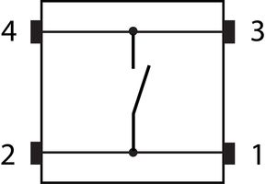
- W oparciu o platformę ELVIS II zrealizuj układ z Rys. 1. Jako kondensatora C użyj C1, a następnie C2.
Uwaga: elementy posiadające polaryzację wyprowadzeń, jak np. kondensator elektrolityczny albo dioda (również LED), fabrycznie posiadają różne długości wyprowadzeń (krótsze wyprowadzenie oznacza niższy potencjał/katodę) oraz czasami dodatkowe oznaczenia na obudowie, np. kondensatory elektrolityczne mają pasek innego koloru wzdłuż obudowy po stronie wyprowadzenia o niższym potencjale (tzw. „minusa”).
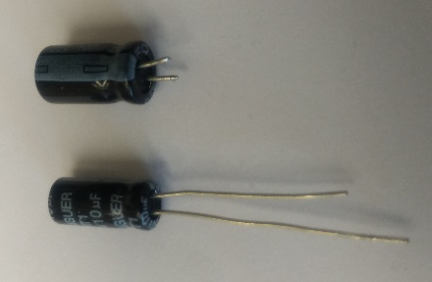
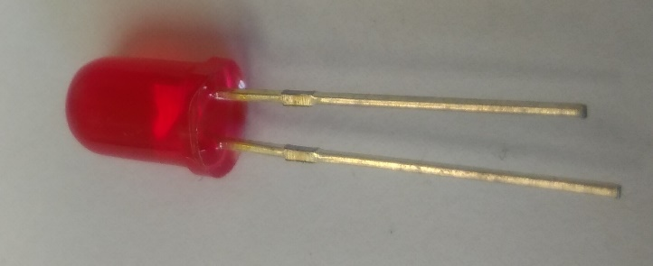

- Po zmontowaniu układu i włączeniu zasilania wykonaj poniższe polecenia:
- załącz S1 i obserwuj obie diody. Obserwacje zapisz:

- następnie załącz S2 (przy rozwartym S1). Obserwacje zapisz:

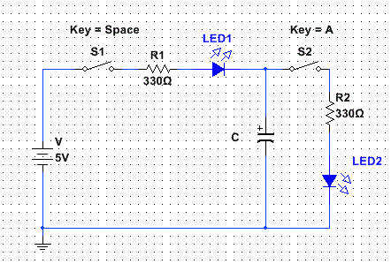
Rysunek 1. Układ do obserwacji ładowania oraz rozładowania kondensatora przy stałym napięciu zasilania

- Ponownie załącz S1, zmierz napięcie na kondensatorze C1, oblicz ładunek, powtórz dla C2; wyniki pomiarów i obliczeń zapisz w Tab. 2. Jak zmienia się ładunek ze zmianą pojemności, przy tym samym napięciu?

Tabela 2. Napięcie oraz zgromadzony ładunek na kondensatorze.
 | zmierzone napięcie [V] | obliczony ładunek [μC]
C1
C2

Praktyczne wykorzystanie właściwości kondensatora
- Zastosowanie kondensatora w eliminacji wahań napięcia (stabilizacja napięcia):
- Zastąp źródło napięcia sygnałem z generatora funkcyjnego, gniazdo FGEN (33. pin).
- Na generatorze ustaw sygnał prostokątny o wartości 5 Vpp ze składową stałą +2,5 V (Amplitude = 5 V, DC offset = +2,5 V).
- Zewrzyj na stałe oba włączniki S1 i S2 przewodami.
- Jako kondensator C użyj C3 (1000 μF).
- Zmieniając częstotliwość od 1 Hz do około 40 Hz obserwuj różnice w pulsacji diody LED1. Podaj częstotliwość przy której efekt migania diody znika: ………………

Łączenie kondensatorów, pojemność zastępcza
- Zmierz za pomocą DMM albo miernika uniwersalnego wypadkową pojemność kondensatorów C1 i C2 połączonych szeregowo oraz równolegle, wyniki zapisz w Tab. 3.
- Rozłącz oba włączniki (S1 i S2). Następnie połącz kondensatory C1 i C2 szeregowo. Przed podłączeniem koniecznie rozładuj kondensatory zwierając ich wyprowadzenia. Załącz S1 i zmierz napięcie na każdym kondensatorze (UC1 i UC2). Zrób to możliwie szybko; wyniki zapisz w Tab. 3.
- Korzystając ze zmierzonych napięć i pojemności, oblicz ładunek zgromadzony na każdym kondensatorze: Q1 i Q2, oraz ich średnią; uwaga, wartości ładunków Q1 i Q2 powinny być porównywalne (dlaczego?). Oblicz jaką powinien mieć pojemność kondensator, aby zgromadził się na nim średni ładunek (z Q1 i Q2) przy napięciu UC1+UC2; wyniki zapisz w Tab. 3.
- Rozłącz S1 i S2, następnie połącz kondensatory równolegle po uprzednim ich rozładowaniu. Załącz S1, sprawnie zmierz napięcia na kondensatorach; zanotuj wartości UC1 oraz UC2 w Tab. 3.
- Na podstawie zmierzonych napięć oraz pojemności oblicz ładunek zgromadzony na poszczególnych kondensatorach, oraz ich sumę, wyniki zapisz w Tab. 3.; uwaga, napięcia UC1 i UC2 powinny być porównywalne (dlaczego?). Oblicz jaką powinien mieć pojemność kondensator, aby zgromadził się na nim ładunek Q1+Q2, przy średnim napięciu (z UC1 i UC2); wynik zapisz w Tab. 3.

Tabela 3. Weryfikacja wzorów na pojemność wypadkową (zastępczą) łączenia szeregowego oraz równoległego kondensatorów.
 |  | C1 i C2 szeregowo | C1 i C2 równolegle
UC1 [V]
UC2 [V]
UC1+UC2 [V]
średnia z UC1 i UC2 [V]
Q1 [μC]
Q2 [μC]
Q1+Q2 [μC]
średnia z Q1 i Q2 [μC]
pojemność wypadkowa | pomiar [μF]
pojemność wypadkowa | Q/U [μF]
pojemność wypadkowa | według formuły [μF]

- Porównaj ze sobą wyniki pomiarów i obliczeń dla wypadkowych pojemności. Zanotuj wnioski:

